УДК 338.45:621.31(571.12)

Семиколенов Артём Викторович – генеральный директор ООО «Газпром энерго». (г. Москва). E-mail: A.Semikolenov@adm.energo.gazprom.ru

А.В. Семиколенов
A.V. Semikolenov

Реформа электроэнергетики и ее значение для развития Тюменской области

В статье рассмотрены этапы реформы электроэнергетики в контексте их влияния на развитие электроэнергетической отрасли Тюменской области. Охарактеризованы современный этап электроэнергетики и перспективы ее развития на будущие периоды.

Reform of the power industry and its value for development of the Tyumen region

In this article the stages of reform of the power industry in the context of their influence on development of the electrical power branch of the Tyumen region are considered. The present stage of power industry and the prospect of its development for the future periods are characterized.

Ключевые слова: электроэнергетика, реформа электроэнергетики, цены на электроэнергию.

Keywords: power industry, reform of power industry, price of electricity.

Уровень развития энергетического сектора и размещение его объектов оказывают определяющее воздействие на формирование политики регулирования электроэнергетики страны, особенно в части изменения цен на тепловую и электрическую энергию. С учетом особого значения и важности данной отрасли цель ее реформирования должна коррелировать с общенациональными интересами, обеспечивающими устойчивое функционирование и социально-экономическое развитие страны и ее регионов.
С учетом отмеченного в комплекс стратегических задач по реформированию входит переход электроэнергетической отрасли на траекторию устойчивого развития при помощи внедрения новых прогрессивных технологий на базе принципов рыночного функционирования. Решение указанной задачи обеспечит надежное, экономически и экологически эффективное обеспечение платежеспособного спроса со стороны промышленности и населения на тепло и электроэнергию на ближайший период и долгосрочную перспективу.
В современных условиях при формировании единого оптового рынка необходимо учитывать специфику регионального характера, которая заключается в наличии сетевых ограничений по Федеральным округам (далее – ФО) в России. Это привело к появлению в РФ различных ценовых зон (рис. 1), что обусловлено неоднородностью территориального размещения топливных ресурсов и, следовательно, различиями цен от производителей электроэнергии: в зависимости от дальности энергетических месторождений и электроэнергетических станций различия в стоимости зависят в том числе от затрат на транспортировку.
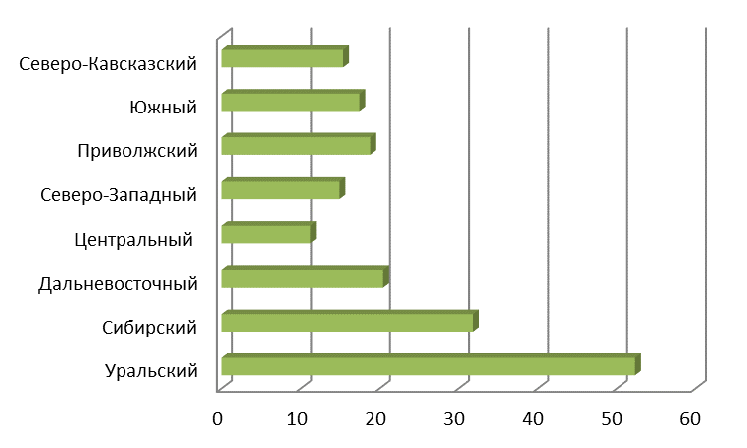
средний показатель по стране
Рис. 1. Потребление электроэнергии в ФО РФ в расчете на душу городского населения в 2012 г., тыс. кВт/час/чел. [7]

Представленная структура потребления электроэнергии различна в анализируемых округах, поскольку они изначально неоднородны, во-первых, по уровню своего социально-экономического развития, а во-вторых, по климатическим параметрам, значительно влияющим на потребление электроэнергии.
Во многом, с учетом сырьевой ориентации экономики России, степень развития ее регионов зависит от добычи топливно-энергетических ресурсов, а именно – от расположения разведанных месторождений. По располагающейся в открытом доступе информации можно сделать вывод, что первое место по добыче угля занимает Сибирский ФО, а по нефти и газу – Уральский ФО. Данные федеральные округа благодаря таким значительным объемам добычи формируют преобладающую часть создания ВРП. В данном сравнении доля остальных округов является незначительной. Таким образом, региональное размещение объектов энергетического сектора в целом, и его инфраструктурных отраслей, в частности электроэнергетики, определяет на сегодняшний день особенности регионального развития.
Вместе с тем, на сегодняшний день наибольшую долю в создании валовой добавленной стоимости занимает Уральский ФО в сфере добычи полезных ископаемых, что характеризует его мощный ресурсный потенциал. В связи с этим, практический интерес с позиции реформирования энергетики представляет собой анализ входящих в него территориальных образований, а именно – Тюменской области как одного из наиболее перспективных и быстроразвивающихся субъектов данного округа.
Для того, чтобы проанализировать значение реформы электроэнергетики для районов Тюменской области, первоначально необходимо кратко изложить суть ее этапов (табл. 1).

Таблица 1

Содержание этапов реформирования электроэнергетики РФ

Этап | Период | Ключевые трансформации
1 | 2001 г. | - Принятие Постановления «О реформировании электроэнергетики РФ» [2];  - создание ОАО «АТС» (администратор торговой системы)
1 | 2003 г. | Принятие пакета законов о создании:  - оптовых и розничных генерирующих компаний (ОГК и ТГК);  - распределительных и межрегиональных сетевых компаний (РСК и МРСК)
1 | 2004 г. | Создание ОАО «ГидроОГК»
1 | 2005 г . | - Увеличение количества ТГК и МРСК, охватывающих всю территорию РФ;  - запущен балансирующий рынок электроэнергии
1 | 2006 г. | - Создание магистральных сетевых компаний (МСК);  - размещение ценных бумаг новых энергетических компаний на биржевых рынках;  - регулирование тарифов в электроэнергии стало осуществляться по принципу «издержки плюс»
2 | 2007 г. | Обособление от РАО «ЕЭС» таких целевых компаний, как ОГК, ТГК и др.
2 | 2008 г. | Прекращение деятельности РАО «ЕЭС»
2 | 2010 г. | Полная либерализация оптового рынка электроэнергетики РФ – 100% электроэнергии стало продаваться по свободным ценам

По оценкам специалистов, указанная реформа стала мировым лидером по глубине проведенных трансформаций, отличительной чертой которых является тот факт, что инициатором реформы была монополия (РАО «ЕЭС»), которая должна была прекратить свое существование по окончании реформы [5; 8].
С целью оценки влияния реформы электроэнергетики на развитие данной отрасли в Тюменской области целесообразно проиллюстрировать ценовые изменения на электрическую энергию в динамике, что представлено на рисунке 2.
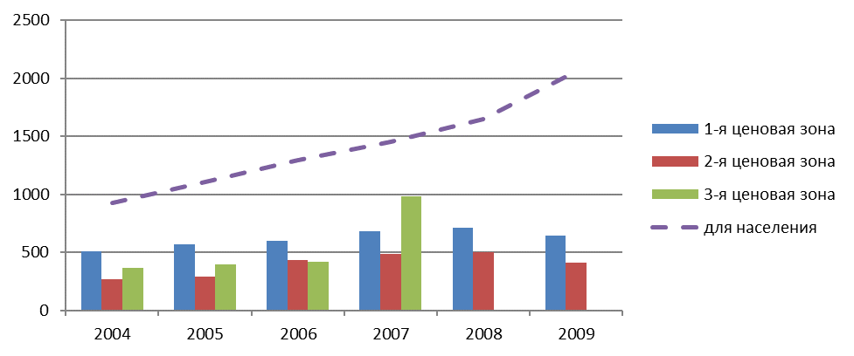
Рис. 2. Динамика цен на электроэнергию на оптовом рынке для потребителей, руб./МВт/ч [6]

Рост цен на электроэнергию в период реформирования происходил для всех категорий потребителей. По итогам реформы, в среднем, темп роста цен для промышленности составил 119%, для населения – 125%. Тарифы на электроэнергию на оптовом рынке для Тюменской области относятся к 1-ой ценовой зоне (Европа и Урал). На приведенном графике видно повышение цены для промышленности в 1-ой ценовой зоне по окончании первого этапа реформирования, а в период кризиса (2008 – 2009 гг.) отмечено замедление роста цен.
Рост цен для населения в период реформирования происходит наиболее быстрыми темпами, хотя весь объем потребляемой энергии в данном случае происходит по регулируемым ценам, поэтому этот процесс нельзя назвать неконтролируемым.
В целом, устойчивый рост тарифов для всех категорий потребителей отразился на снижении конкурентоспособности экономики Тюменской области, выраженной в: снижении деловой активности (прекращении деятельности многих мелких и средних предприятий); росте инфляции (в среднем за весь период реформирования инфляция достигала галопирующих темпов); снижении уровня жизни населения (росте задолженности по оплате труда, увеличении безработицы).
Отсутствие единого регуляторного механизма было заменено на принципы саморегулирования в электроэнергетической отрасли. В Тюменской области, равно как и в стране в целом, в результате реформирования отрасли были выделены такие конкурентные виды деятельности, как производство и сбыт электроэнергии. Наряду с этим, продолжали развиваться такие естественно-монопольные виды деятельности, как передача электроэнергии, а также оперативно-диспетчерское управление энергетической системой. Приоритеты направлений реформирования электроэнергетики в Тюменской области всецело согласовались с общегосударственными подходами и проявились в создании условий для эффективного развития конкурентного электроэнергетического рынка. Цены на таком рынке не регулируются государством, а их формирование происходит на основе законов спроса и предложения. Участники такого рынка в качестве направлений создания конкурентной цены должны искать пути снижения своих издержек.
По окончанию реформирования электроэнергетики в Тюменской области была произведена реструктуризация функционирующей до этого естественно-монопольной организации ОАО «Тюменьэнерго», в результате чего на рынке электроэнергетики появились новые субъекты как в конкурентной, так и в монопольной сфере деятельности. Крупнейшие из них представлены ниже [1]:
- генерирующая компания ОАО «Фортум», владеющая тремя электростанциями на юге области (Тюменская ТЭЦ-1, Тюменская ТЭЦ-2 и Тобольская ТЭЦ);
- гарантирующий поставщик ОАО «Тюменская энергосбытовая компания», доля электропотребления которой в регионе составляет около 69%;
- гарантирующий поставщик ОАО «Тюменьэнергосбыт», доля электропотребления которого в регионе составляет около 30%;
- РЭУ ОАО «Запсибгазпром» (г. Тюмень) с долей электропотребления в регионе менее 1%;
- ООО «Промэнергосбыт» (г. Тобольск) с долей электропотребления в регионе менее 1%.
Наиболее крупными компаниями по передаче электрической энергии в Тюменской области стали по итогам реформирования 19 сетевых компаний, из них [1]:
- филиал ОАО «ФСК ЕЭС» – Магистральные электрические сети Западной Сибири (сфера деятельности заключается в техническом обслуживании магистральных электрических сетей, а также сетевых объектов по классу 220 и 500 кВт);
- филиал ОАО «Тюменьэнерго» – Тюменские распределительные сети (сфера деятельности заключается в техническом обслуживании электрических сетей, а также сетевых объектов);
- ОАО «Сибирско-Уральская энергетическая компания» (сфера деятельности заключается в техническом обслуживании электрических сетей, а также сетевых объектов) и прочие.
Филиал ОАО «Системный оператор Единой энергетической системы», именуемый Тюменское РДУ, стал осуществлять функции оперативно-диспетчерским управлением энергосистемой.
В сложившихся условиях уровень развития конкурентной среды в электроэнергетике определен в первую очередь стоимостью услуг, которая формируется самостоятельно субъектами естественных монополий, а также зависит от состояния инфраструктуры и наличия возможностей для беспрепятственного доступа к ней.
Однако недостаточной продуманными оказались подходы к организации инвестиционной деятельности в реформированной электроэнергетике, что отразилось и на Тюменской области. С учетом высокой степени изношенности основных фондов в отрасли и низкого уровня нового строительства инвестиционный процесс является приоритетом в обеспечении энергетической безопасности государства и его регионов. Однако в новых условиях финансово-экономической самостоятельности субъектов инвестирования не гарантируется реализация программ по созданию необходимых объемов генерирующих мощностей и сетевых связей. Это требует совершенствования подходов к организации инвестиционных процессов в электроэнергетике в дальнейшем с ориентацией на специфику регионального развития.
В этой связи, в 2008 г. было осуществлено реформирование ОАО «Газпром». С целью совершенствования внутрикорпоративной структуры было осуществлено разделение различных многопрофильных предприятий ОАО «Газпром» по таким видам деятельности, как добыча, хранение и переработка газа. Выведены из состава дочерних обществ по добыче и транспорту газа другие подразделения для сервисного обслуживания основного производства и пр. В соответствии с принятой в 2007 г. Стратегией ОАО «Газпром» в электроэнергетике, его дочернее предприятие ООО «Газпром энерго» стало единой электросетевой компанией, которая обеспечивает передачу электрической энергии, многие объекты которой расположены и продолжают функционировать в северных районах Тюменской области.
Следует отметить, что сохраненная степень государственного регулирования естественных монополий напрямую повлияла на качество сформированной конкурентной среды. Это произошло посредством таких направлений регулирования, как:
- ценовое (тарифное) регулирование;
- инвестиционные программы, которые должны определять уровень технологических возможностей доступа к услугам предприятий естественных монополий;
- регулирование доступа к услугам предприятий естественных монополий с целью развития конкуренции между потребителями таких услуг в соответствующих секторах экономики, а также для устранения инфраструктурных ограничений экономики области в целом.
По оценкам Министерства регионального развития РФ, достигнутые результаты реформирования электроэнергетики обеспечивают Тюменской области на сегодняшний день лидирующие позиции во многих направлениях экономики [4]:
- 1 место: по доходам и занятости населения и по показателю инвестиционной привлекательности;
- 2 место: по оценке эффективности работы органов исполнительной власти и по размеру показателя человеческого потенциала;
- 3 место: по объему ввода жилья в расчете на душу населения.
Одновременно с этим мировая консалтинговая компания «McKinsey» по итогам своего исследования «Urban World» (2011 г.) [10] заключила, что Тюменская область к 2025 г. может войти в состав 600 территориальных образований, которые будут влиять на экономическое развитие мира. Именно эти территориальные образования, как указывается в исследовании, будут обеспечивать 60% мирового ВВП и там будут сосредоточены 25% всего населения планеты. Стоит отметить, что указанные достижения Тюменской области во многом обеспечиваются направлениями развития сферы электроэнергетики, действующая структура которой достигнута результатами реформы.
Так же целесообразно привести рейтинг субъектов РФ на рынке электроэнергии, разработанный Некоммерческим партнерством «Совет рынка». Целью рейтинга является выявление лучших компаний отрасли в разрезе субъектов РФ в таких сферах, как выполнение инвестиционных программ генерирующими компаниями по договорам поставки мощностей (далее – ДПМ), анализ эффективности генерирующих и сбытовых предприятий, оценка инвестиционной привлекательности электроэнергетики в целом и ее комфортности для населения [9]. В этой связи, высокие позиции инвестиционной привлекательности энергосистемы Тюменской области являются, с одной стороны, основным критерием относительно выгодности вложений для инвесторов в сферу производственного потенциала региона, а с другой стороны, определяют уровень ответственности работников сферы электроэнергетики в отношении удержания своих лидирующих позиций.
Таким образом, на основании проведенного исследования можно сделать вывод о современных тенденциях, присущих развитию электроэнергетической отрасли в целом:
- реструктуризации электроэнергетики, проявляющейся в ряде изменений в энергетических предприятиях страны. Речь идет об изменении форм собственности и приватизации энергетических предприятий, а также их продажах. Однако все происходящие изменения не должны ухудшать качество предоставляемой электроэнергии, а должны быть направлены на качественное и бесперебойное обеспечение электроэнергией потребителей;
- старении энергетического оборудования. Оборудование многих электростанций требует модернизации или замены. Ситуация осложняется тем, что темпы роста объемов оборудования электростанций и электрических сетей, которые выработали свой ресурс, намного превышают темпы вывода оборудования из работы и его обновления на ряде объектов электроэнергетики;
- отсутствии средств на закупку нового энергетического оборудования, высокой потребности в инвестиционных вложениях. После реформирования энергетические предприятия ограничены в государственной финансовой поддержке и рассчитывать могут только на собственные силы. Возможность привлечения иностранных инвесторов также не является приоритетным направлением политики предприятий, поскольку их появление приведет к повышению тарифов на энергию до мирового уровня. Данная мера при нынешнем благополучии населения нежелательна, поэтому во избежание социального взрыва строго регулируется органами государственной власти.
В сложившихся условиях развитие конкуренции на рынке электроэнергетики в Тюменской области должно быть ориентировано на привлечение инвестиций для создания новой электроэнергетической инфраструктуры. Краткосрочной целью должно быть решение наметившегося недостатка мощностей генерирующих и сетевых объектов, а также формирование новой институциональной системы на либерализованном рынке электроэнергии. Достижение указанных задач предлагается обеспечить за счет выполнения таких рекомендаций:
- с целью стимулирования развития конкуренции на розничном рынке электроэнергии в формирование тарифов необходимо включать расходы на современные системы учета и их обеспечение;
- с целью оптимизации затрат на приобретение электроэнергии на оптовом рынке гарантирующим поставщикам на розничном рынке необходимо для снижения стоимости цены передаваемой энергии потребителям установить регулируемые тарифы с учетом мощности;
- обеспечить потребителям информационную открытость деятельности различных инфраструктурных организаций в электроэнергетике, регламентировать необходимость открытой публикации информации об имеющихся свободных мощностях для присоединения их к электрическим сетям, а также информации о ходе выполнения инвестиционных программ и источников их финансирования.
В целом, по итогам исследования следует отметить, что Тюменская область обладает сегодня развитой энергетической инфраструктурой, что обуславливает наличие баланса между потреблением и выработкой электрической энергии. При этом, поскольку в регионе реализуется ряд крупных инвестиционных проектов, то в перспективе потребуется создание дополнительного объема мощностей.

Литература и источники:

- Государственная программа Тюменской области «Основные направления развития минерально-сырьевого и топливно-энергетического комплексов» на 2014 – 2016 гг. Распоряжение правительства Тюменской области от 30.09.2013 № 1854-рп. [Электронный ресурс]. –.– Режим доступа: https://www.admtyumen.ru/ogv_ru/finance/programs/program.htm?id=1079@egTargetGrant
- Постановление «О реформировании электроэнергетики Российской Федерации» от 11 июля 2001 г. № 526 [Электронный ресурс]. –.– Режим доступа: http://base.consultant.ru/cons/cgi/online.cgi?req=doc;base=LAW;n=143874
- Региональная Программа «Развитие конкуренции в Тюменской области на 2010 – 2012 гг.» от 30 ноября 2009 года № 1728-рп // [Электронный ресурс]. –.– Режим доступа: http://www.pandia.ru/text/77/220/9531.php
- Министерство регионального развития РФ [Электронный ресурс]. –.– Режим доступа: http://www.minregion.ru/home/index?locale=ru
- Оценка реформы в электроэнергетике основана на материалах ИПЕМ. Реформирование естественных монополий России / под общ. ред. Ю.З. Саакяна. – М. : ИПЕМ, 2010. – 372 с.
- Регионы России. Социально-экономические показатели 2011 г. : статистический сборник. − М. : Росстат, 2013. − 996 с.
- Статистический сборник. − М. : Росстат, 2013. − 948 с.
- ТЭК и экономика России: вчера, сегодня, завтра (1990 – 2010 – 2030) / под. ред. Ю. К. Шафраника. – М. : ИЦ «Энергия», 2011. – 488 с.
- Тюменская электроэнергетика на первой строчке рейтинга [Электронный ресурс]. –.– Режим доступа: http://www.mngz.ru/tyumen-region/power-money-business/180963-tyumenskaya-elektroenergetika-na-pervoy-strochke-reytinga.html
- Urban world: Mapping the economic power of cities // [Electronic resource]. – Accept mode: http://www.mckinsey.com/insights/urbanization/urban_world

